

**COMMUNIQUÉ DE PRESSE**

**Pour diffusion immédiate**

**Le Festival Mémoire et Racines : une 31e édition vibrante et rassembleuse!**

**Joliette, 9 mai 2025** – Les amoureux des arts traditionnels l’attendent avec fébrilité... Le Festival Mémoire et Racines revient du 22 au 27 juillet 2025 pour une 31e édition haute en couleur, où traditions d’ici et d’ailleurs se rencontrent avec bonheur et audace.

Après avoir soufflé ses 30 bougies l’an dernier, le festival poursuit sa mission avec une programmation qui promet de combler les curieux comme les plus passionnés de musique, de danse et de contes. Cette année encore, la grande fête des arts vivants rayonnera au cœur de Lanaudière, entre les rues animées du centre-ville de Joliette et les grands espaces enchanteurs du parc Saint-Jean-Bosco à Saint-Charles-Borromée.

« Le Festival Mémoire et Racines, c'est un véritable terrain de jeu où les racines traditionnelles prennent vie et se rencontrent, avec l'influence des cultures d'aujourd'hui. En tant que nouveau directeur artistique, c’est un véritable honneur pour moi de contribuer à faire rayonner cet événement qui a déjà marqué trois décennies de succès », souligne Simon Beaudry. « Cette 31e édition sera un carrefour de sonorités et d'histoires, avec un accent particulier sur l’Acadie et la relève québécoise! »

**Une programmation éclatée et festive**

Du 22 au 24 juillet, le centre-ville de Joliette vibrera au rythme de spectacles gratuits et d’animations conviviales. Le week-end du 25 au 27 juillet, les festivaliers se donneront rendez-vous dans l’ambiance bucolique du parc Saint-Jean-Bosco, véritable cœur battant du festival.

Parmi les artistes à ne pas manquer cette année :

* Édith Butler, qui célèbrera ses 60 ans de carrière et ses 83 ans sur la scène du dimanche
* Ni Sarpe Ni Branche
* Le Lena Jonsson Trio (Suède), accompagnée d’Anna Lindblad, artiste en résidence

**Traditions et diversité culturelle à l’honneur**

Si le cœur du festival bat au rythme des arts traditionnels québécois, la diversité est bien présente. Percussions brésiliennes avec Terrato, rythmes africains avec Mon Afrique à Lanaudière, ragtime-swing avec Bosco Baker, bluegrass avec The Big O String Band… Les sons du monde s’invitent à la fête!

La relève prend également toute sa place avec une nouvelle collaboration en ouverture : l’Ensemble Trad Jeunesse, un projet unique offrant une formation gratuite en musique traditionnelle à des adolescent·es de partout au Québec.

Sans oublier la présence forte d’artistes lanaudois, fièrement enracinés dans leur territoire, tels que Tommy Gauthier-Antoine Dufour, Les Campagnards, D’Accoutumée, Les Sœurs Bordeleau, La Foulée, et bien d'autres encore.

Pour connaître la programmation complète : [Festival Mémoire et Racines](https://www.memoireracines.org/fr)

**Un séjour festif... et en pleine nature!**

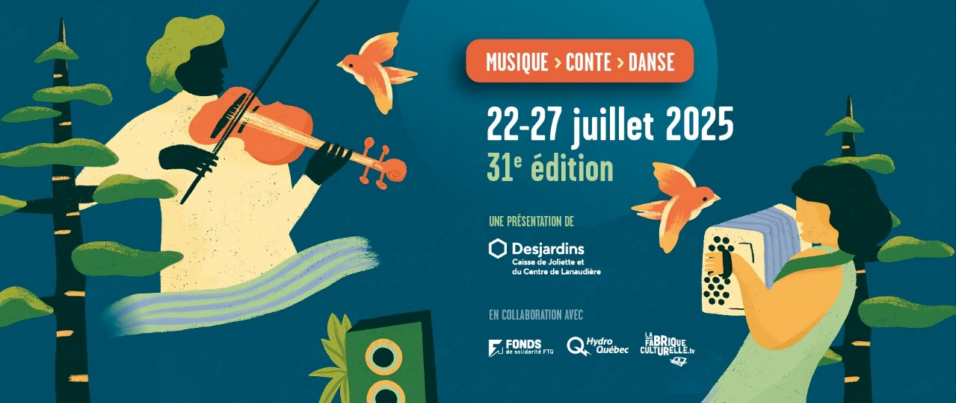Pourquoi ne pas vivre l’expérience jusqu’au bout? Avec l’achat d’un passeport week-end, les festivaliers peuvent camper directement sur le site du parc Saint-Jean-Bosco et s’immerger pleinement dans l’ambiance chaleureuse et festive du festival. Des moments magiques garantis, du matin jusqu’aux petites heures du soir!

**À propos du Festival Mémoire et Racines** présenté par la Caisse Desjardins de Joliette et du Centre de Lanaudière

Élément majeur de développement des arts traditionnels dans la région de Lanaudière, le Festival Mémoire et Racines représente une expérience incomparable qui attire annuellement près de 10 000 visiteurs. En plus d'avoir été inscrit dans la liste des « 15 festivals à ne pas manquer sous aucun prétexte » dans Le meilleur du Québec selon le guide Ulysse, il a été sacré coup de cœur du public au concours Prix du patrimoine en 2018 de la Ville de Joliette.

Des passeports week-end, accès aux espaces de camping et billets journaliers sont en vente sur le site Web du festival : [Festival Mémoire et Racines](https://www.memoireracines.org/fr)

- 30 -

Source :

**Julyann Bénard**

Centre culturel Desjardins, Agente aux communications et marketing

(450) 759-6202, poste 112

[agentcom@spectaclesjoliette.com](mailto:agentcom@spectaclesjoliette.com)